Lunes
19
de Octubre

Cuarto de Primaria

Formación Cívica y Ética

¿Qué afecta del ejercicio de nuestros derechos?

Aprendizaje esperado: Valora que es una persona con dignidad, que ejerce sus derechos y promueve el respeto y aprecio a la identidad, la dignidad y los derechos de las demás personas.

Énfasis: Identifica situaciones del lugar donde vive, localidad, municipio o entidad en los que se requieren mejores condiciones para que las niñas, los niños y adolescentes ejerzan sus derechos, por ejemplo: Que la niñez tenga una vida libre de violencia o que ninguna niña o ningún niño trabaje.

¿Qué vamos a aprender?

En la clase anterior aprendiste sobre la importancia de conocerte a ti mismo y reconocerte como valioso, porque a partir de eso podrás respetarte y respetar a otros.

Además, aprendiste que todas las personas deben ser respetadas en su dignidad, porque son valiosos e importantes.

El día de hoy vas a identificar situaciones del lugar donde vives (la localidad, municipio o entidad) en las que se requieren mejores condiciones para que las niñas, los niños y adolescentes ejerzan sus derechos, por ejemplo: Que las niñas y los niños tenga una vida libre de violencia o que ninguna niña o ningún niño trabaje.

Aunque tienes derecho a que te cuiden, es necesario que aprendas a cuidarte, para lograrlo necesitas analizar lo que te beneficia, lo que te ayuda a estar bien y aprender a reconocer el peligro y evitarlo.

Es importante tener hábitos de vida saludable: Asearte todos los días, comer sanamente, dormir temprano, protegerte del frío y del calor.

Recuerda que nadie debe obligarte a realizar acciones que te incomoden o que te pongan en peligro. Estas y otras acciones forman parte del autocuidado.

En tu libro de Formación Cívica y Ética, podrás estudiar el tema “Soy una persona con dignidad y capaz de ejercer mis derechos”, de la página 20 a 27.
https://libros.conaliteg.gob.mx/20/P4FCA.htm?#page/20

¿Qué hacemos?

Realiza las siguientes actividades.

- Lee con atención la siguiente información sobre el cuidado y el autocuidado:

Autocuidado, quiere decir que te cuides ti mismo, a partir de reconocer que eres valioso, puedes tomar decisiones para vivir en un estado de bienestar.

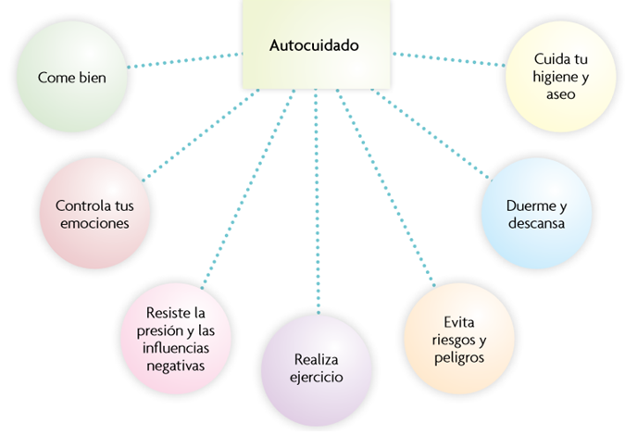

Cada persona necesita: Comer adecuadamente, bañarse, dormir bien, hacer ejercicio, jugar, tener una familia, disfrutar de su cultura, evitar riesgos o peligros, expresar sus emociones sin dañarse o dañar a otros, y resistir a la presión y a influencias negativas.

Algunas niñas y algunos niños tienen hábitos que afectan su salud y bienestar, por ejemplo:
- Se quedan despiertos hasta altas horas de la noche jugando videojuegos, por lo que al día siguiente están cansados.
- Comen muchos dulces y no se lavan los dientes, pronto tendrán caries.
- No les gusta usar ropa abrigadora cuando hace frío, por lo que se pueden enfermar.

Como ya se ha mencionado, en principio, los padres, familiares o adultos son los encargados de proteger y cuidar a niñas y niños, pero al reconocerte como una persona valiosa con dignidad e identidad, es que puedes analizar lo que sucede en tu entorno e identificar qué se puede mejorar para que todas las niñas, niños y adolescentes ejerzan sus derechos.

- Lee con atención la historia de Esteban. Esta historia ocurrió antes de la pandemia.

Esteban tiene ocho años y va en cuarto grado, todos los días su mamá le da dinero para que coma algo en el recreo.

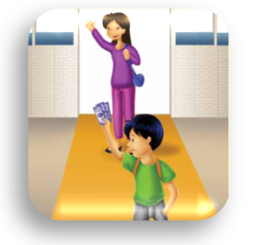

Esteban tiene miedo de salir al recreo, prefiere quedarse con la maestra y por eso a veces le pregunta si la puede ayudar en algo.

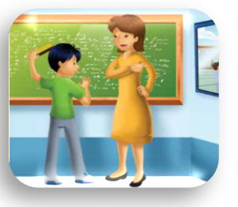

Lo que sucede es que antes de que Esteban pueda comprar algo en la cooperativa, Sergio, un niño de sexto grado, lo amenaza y le quita su dinero.

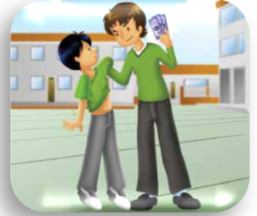

Esteban teme que Sergio lo golpee así que le da su dinero y por eso nunca compra nada, se queda con hambre y no pone atención en las clases.

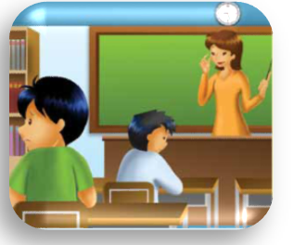

¿Cómo crees que se siente Esteban ante esa situación? tal vez muy asustado porque tiene miedo de que Sergio lo golpee, seguramente Esteban se siente muy mal y, además, le está afectando mucho, porque no puede concentrarse en las clases.

¿Por qué crees que Esteban no se lo cuenta a sus papás o maestra? Tal vez no sabe qué hacer y está muy confundido.

- Observa el siguiente video donde podrás ver cómo unos niños abordaron un problema similar al de Esteban.

Acoso Escolar [Bullying] - Deni y los Derechos de las Niñas y los Niños.
https://www.youtube.com/watch?v=5WKHQdQW6zQ

A partir de la historia que has observado ¿Qué puedes hacer cuando alguien ofende, molesta o asusta a tus compañeros? o ¿Cuándo te molestan a ti?

Lee la historia de Raúl, otro niño que también era molestado por sus compañeros y lo que hizo al respecto.

El año pasado cuando entre a tercer grado, desde el primer día, algunos niños del grupo me dijeron que ellos no iban a ser mis amigos, si no les compraba algo en la cooperativa.

Yo quería que todos fueran mis amigos, así que les compré cosas, pero cuando se acabaron mis ahorros y mi mamá ya no me pudo dar más dinero, los niños me molestaban en el recreo, y yo me sentía muy triste.

Yo lo que hice fue platicarle a mi mamá, ella fue a la escuela a hablar con la maestra, entonces la maestra habló con los niños, y también habló conmigo sobre lo valioso que soy y que no debo comprar la amistad de nadie, porque yo puedo tener muchos amigos y amigas por lo que soy.

También hicimos una asamblea en el grupo y juntos encontramos una solución a la situación.

Después de la asamblea me sentí muy contento, porque todos mis compañeras y compañeros se mostraron muy amables conmigo, y yo me sentí seguro en la escuela.

Es importante que niñas y niños busquen el apoyo de los adultos que están a su alrededor como su mamá o papá, otros familiares, maestros o adultos a los que les tengan confianza, porque de esta manera ellas y ellos tienen la oportunidad de realizar acciones que te pueden ayudar y proteger.

Lo cierto es que todas las niñas y niños tienen derecho a vivir en un entorno sin violencia, desafortunadamente, estas situaciones ocurren en la escuela, en la colonia o en casa, ya que existen niñas y niños que abusan de los demás, los molestan y hasta les pegan, porque en ocasiones ellos han aprendido ese tipo de conductas, esto provoca, en quienes sufren el acoso y la violencia, tristeza, inseguridad, soledad, temor, entre otras, está situación debe combatirse porque atenta contra la dignidad y los derechos.

Es posible que una situación como la de Esteban y Raúl puedas identificarla en la escuela, sin embargo, existen otras situaciones que viven las niñas y los niños en los cuáles existen riesgos o peligros en su entorno, es decir en la casa, calle, en su colonia, municipio y entidad. Los siguientes son unos ejemplos:

- En los momentos que se vive actualmente, una situación de riesgo es salir sin las medidas de protección adecuadas, porque con el coronavirus, Covid 19, te puedes contagiar o contagiar a otras personas.
- Una situación de peligro, puede ser una avenida en el que no funcionen los semáforos y las personas corran peligro cuando crucen.
- Cuando se acumula la basura en las calles, además de que contamina, puede haber ratas, y se tapan las coladeras cuando hay lluvias y eso puede provocar inundaciones.
- Cuando hay personas en la calle alcoholizándose o drogándose, son un riesgo para las personas que pasan.
- Los autos que van a exceso de velocidad, son un peligro porque puedan atropellar a alguna persona cuando cruza la calle.

Se pueden identificar diferentes tipos de riesgos que pueden ocurrir en el entorno, pero, ¿Qué sucede cuando las situaciones ocurren en casa, en la calle, en la colonia, en la localidad o en la entidad donde vivo? sin duda, afectan los derechos de las niñas, niños y adolescentes, y la situación es doblemente complicada.

- Observa el siguiente video sobre Gaby, que atraviesa por una situación bastante difícil. Su historia te ayudará a reflexionar sobre las situaciones que puede que estén sucediendo muy cerca de ti. Ve el fragmento del minuto 1:00 a 5:10

Gaby, Chicles de Canela.
https://www.youtube.com/watch?v=3H26KAxZv88&t=70s

¿Qué te pareció la historia de Gaby?

La situación que observaste en el video es indignante, porque una niña no tiene que sufrir violencia de parte de su padre, porque la manda a trabajar y ella tiene que aportar dinero para los gastos de la casa. Gaby está siendo violentada de muchas maneras en sus derechos, ¿Los pudiste identificar?

- Su derecho a la educación: Gaby tiene el derecho de ir a la escuela o, tener la oportunidad de seguir estudiando a través de las clases a distancia, los padres deben proporcionar los recursos necesarios para que todas las niñas y niños sigan estudiando.

- Gaby también está realizando trabajo, siendo una niña, pone en riesgo su integridad y obstaculiza su desarrollo porque le impide asistir a la escuela, Gaby tiene derecho a ser protegida contra la realización de todo trabajo que afecte su desarrollo.

- Gaby está viviendo violencia, porque además de todo lo que vive, su padre la golpea, esto definitivamente es una violación a sus derechos.

Gaby está expuesta a un entorno de peligro y de violencia que definitivamente no se puede permitir, ya que su derecho es a vivir en un entorno libre de violencia.

Como puedes observar, los lugares donde se llevaron a cabo los hechos, fueron la casa, la calle, Kipatla, que es la localidad donde vive Gaby; esto significa que muchas personas pudieron darse cuenta de la situación que vivía Gaby, porque ella es parte de la comunidad ¿Quién crees que pudo darse cuenta de la situación de Gaby, además del maestro? tal vez, las personas a las que les vende dulces; la doctora del pueblo; los vendedores de la plaza; incluso algún policía pudo haberla visto, caminando sola en la calle y vendiendo dulces; las mamás de los alumnos de la escuela, y los otros niños y niñas. En el entorno de Gaby muchas personas sabían de su condición.

Para evitar situaciones como la de Gaby y de muchas otras niñas y niños, desde hace tiempo varios países del mundo se han reunido para crear leyes que los protejan del maltrato, abuso y explotación, hay leyes tanto a nivel nacional como internacional, es decir, que han sido firmadas por muchos países las cuales reconocen los derechos de niñas y niños en México y el mundo.

En México, el Artículo 3º de la Ley para la protección de los derechos de niñas, niños y adolescentes, dice que la protección de los derechos de niñas, niños y adolescentes tiene como objetivo asegurarles un desarrollo pleno e integral, lo que implica la oportunidad de formarse física, mental, emocional, social y moralmente en condiciones de igualdad, también, hace algunas semanas se acaba de aprobar una ley que prohíbe el maltrato infantil, las leyes protegen a las niñas y niños.

Como acabas de analizar, a partir del caso de Gaby, son muchas las circunstancias que afectan la vida de las niñas, niños y adolescentes, es importante saber que en caso de que los padres, familiares o adultos que estén a su cargo, no cumplan con su responsabilidad de cuidado y protección, es el gobierno a través de sus instituciones quienes debe velar por el cuidado de niñas, niños y adolescentes.

¿Y cómo se pueden prevenir esos casos en que no se respetan los derechos de todas las niñas y niños?

Como lo viste en el caso de Esteban y en el video de Deni, lo primero es platicarlo con algún adulto que pueda ayudarlos, y si tu conoces a alguna niña, niño o adolescente que esté viviendo una situación como Gaby, es importante comentarlo con alguien de confianza para que le ayuden a acudir con alguna autoridad que le brinden protección.

Recuerda siempre acudir con un adulto de confianza.
¿Tú has identificado alguna situación en la que no se respetan los derechos de las niñas y los niños? Si es así, platícala con tus familiares.

El día de hoy has aprendido que hay diversas situaciones en la que se afectan o limitan los derechos de las niñas, los niños y adolescentes y que es importante identificarlas, también aprendiste que existen leyes que protegen a las niñas, niños y adolescentes y que esto obliga a los países a buscar la manera de protegerlos.

Platica con tu familia lo que aprendiste, seguro les parecerá interesante y podrán decirte algo más.

¡Buen trabajo!

Gracias por tu esfuerzo.

Para saber más:
Lecturas

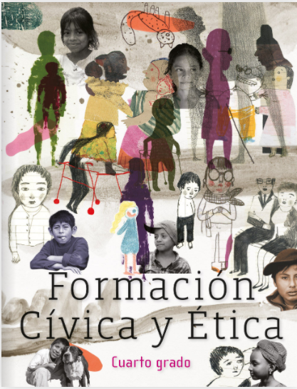
https://libros.conaliteg.gob.mx/20/P4FCA.htm

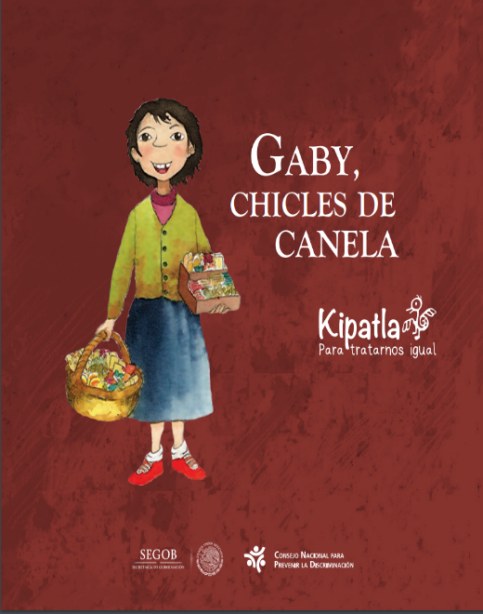
http://www.conapred.org.mx/userfiles/files/Gaby_chicles_canela_Ax%20%281%29.pdf

